2024年普通高等学校招生全国统一考试（全国甲卷）
理科综合
一、单选题（每小题6分，共78分）
1. 细胞是生物体结构和功能的基本单位。下列叙述正确的是（ ）
A. 病毒通常是由蛋白质外壳和核酸构成的单细胞生物
B. 原核生物因为没有线粒体所以都不能进行有氧呼吸
C. 哺乳动物同一个体中细胞的染色体数目有可能不同
D. 小麦根细胞吸收离子消耗的ATP主要由叶绿体产生
2. ATP可为代谢提供能量，也参与RNA的合成，ATP结构如图所示，图中～表示高能磷酸键，下列叙述错误的是（ ）
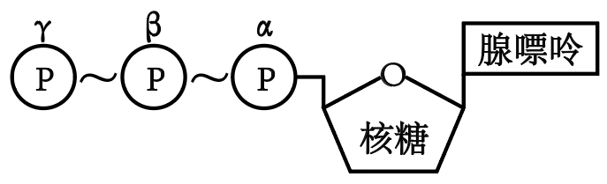
A. ATP转化为ADP可为离子的主动运输提供能量
B. 用α位³²P标记的ATP可以合成带有³²P的RNA
C. β和γ位磷酸基团之间的高能磷酸键不能在细胞核中断裂
D. 光合作用可将光能转化为化学能储存于β和γ位磷酸基团之间的高能磷酸键
3. 植物生长发育受植物激素的调控。下列叙述错误的是（ ）
A. 赤霉素可以诱导某些酶的合成促进种子萌发
B. 单侧光下生长素的极性运输不需要载体蛋白
C. 植物激素可与特异性受体结合调节基因表达
D. 一种激素可通过诱导其他激素的合成发挥作用
4. 甲状腺激素在人体生命活动的调节中发挥重要作用。下列叙述错误的是（ ）
A. 甲状腺激素受体分布于人体内几乎所有细胞
B. 甲状腺激素可以提高机体神经系统的兴奋性
C. 甲状腺激素分泌增加可使细胞代谢速率加快
D. 甲状腺激素分泌不足会使血中TSH含量减少
5. 某生态系统中捕食者与被捕食者种群数量变化的关系如图所示，图中→表示种群之间数量变化的关系，如甲数量增加导致乙数量增加。下列叙述正确的是（ ）
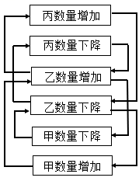
A. 甲数量的变化不会对丙数量产生影响
B. 乙在该生态系统中既是捕食者又是被捕食者
C. 丙可能是初级消费者，也可能是次级消费者
D. 能量流动方向可能是甲→乙→丙，也可能是丙→乙→甲
6. 果蝇翅型、体色和眼色性状各由1对独立遗传的等位基因控制，其中弯翅、黄体和紫眼均为隐性性状，控制灰体、黄体性状的基因位于X染色体上。某小组以纯合体雌蝇和常染色体基因纯合的雄蝇为亲本杂交得F₁，F₁相互交配得F₂。在翅型、体色和眼色性状中，F₂的性状分离比不符合9∶3∶3∶1的亲本组合是（ ）
A. 直翅黄体♀×弯翅灰体♂ B. 直翅灰体♀×弯翅黄体♂
C. 弯翅红眼♀×直翅紫眼♂ D. 灰体紫眼♀×黄体红眼♂
7. 人类对能源的利用经历了柴薪、煤炭和石油时期，现正向新能源方向高质量发展。下列有关能源的叙述错误的是
A. 木材与煤均含有碳元素 B. 石油裂化可生产汽油
C. 燃料电池将热能转化为电能 D. 太阳能光解水可制氢
8. 下列过程对应的离子方程式正确的是
A. 用氢氟酸刻蚀玻璃：
B. 用三氯化铁溶液刻制覆铜电路板：
C. 用硫代硫酸钠溶液脱氯：
D. 用碳酸钠溶液浸泡锅炉水垢中的硫酸钙：
9. 我国化学工作者开发了一种回收利用聚乳酸(PLA)高分子材料的方法，其转化路线如下所示。
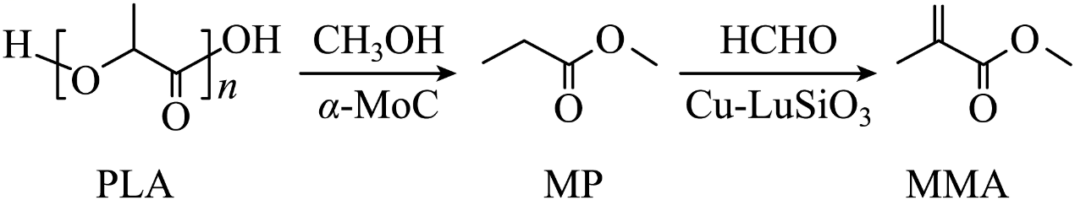
下列叙述错误的是
A. PLA在碱性条件下可发生降解反应
B. MP的化学名称是丙酸甲酯
C. MP的同分异构体中含羧基的有3种
D. MMA可加聚生成高分子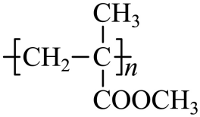
10. 四瓶无色溶液，它们之间的反应关系如图所示。其中a、b、c、d代表四种溶液，e和g为无色气体，f为白色沉淀。下列叙述正确的是
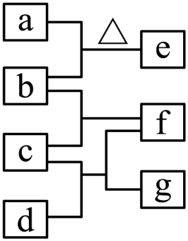
A. a呈弱碱性
B. f可溶于过量的b中
C. c中通入过量的e可得到无色溶液
D. b和d反应生成的沉淀不溶于稀硝酸
11. W、X、Y、Z为原子序数依次增大短周期元素。W和X原子序数之和等于的核外电子数，化合物可用作化学电源的电解质。下列叙述正确的是
A. X和Z属于同一主族
B. 非属性：
C. 气态氢化物的稳定性：
D. 原子半径：
12. 科学家使用研制了一种可充电电池(如图所示)。电池工作一段时间后，电极上检测到和少量。下列叙述正确的是
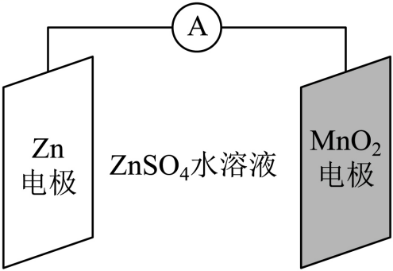
A. 充电时，向阳极方向迁移
B. 充电时，会发生反应
C. 放电时，正极反应有
D. 放电时，电极质量减少，电极生成了
13. 将配制成悬浊液，向其中滴加的溶液。(M代表、或)随加入溶液体积(V)的变化关系如图所示。
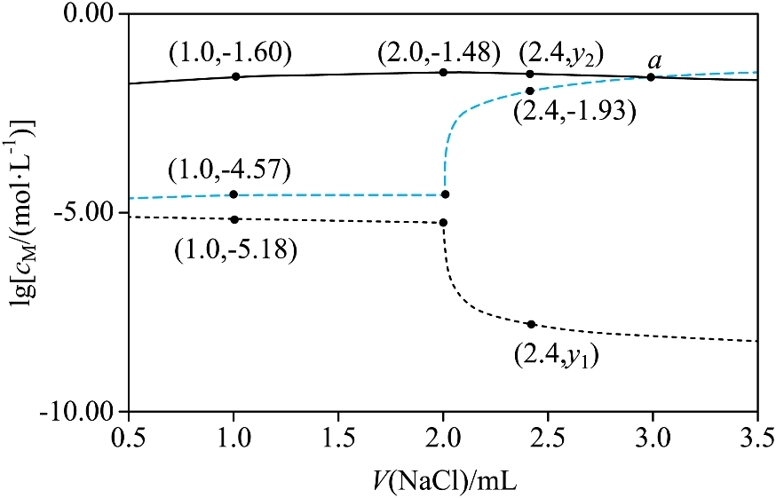
下列叙述正确的是
A. 交点a处：
B.
C. 时，不变
D.
二、选择题（48分）
14. 氘核可通过一系列聚变反应释放能量，总的反应效果可用表示，式中x、y的值分别为（ ）
A. ， B. ， C. ， D. ，
15. 如图，一轻绳跨过光滑定滑轮，绳的一端系物块P，P置于水平桌面上，与桌面间存在摩擦；绳的另一端悬挂一轻盘（质量可忽略），盘中放置砝码。改变盘中砝码总质量m，并测量P的加速度大小a，得到图像。重力加速度大小为g。在下列图像中，可能正确的是（ ）
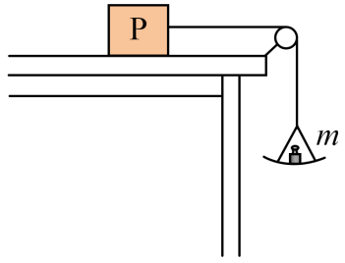
A. 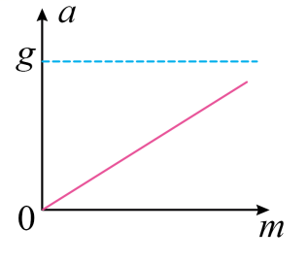 B. 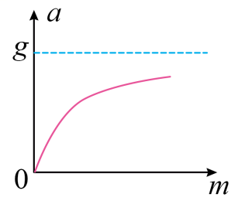 C. 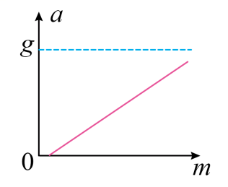 D. 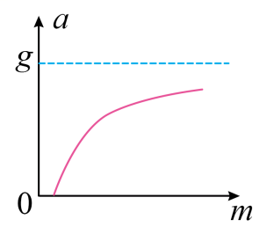
16. 2024年5月，嫦娥六号探测器发射成功，开启了人类首次从月球背面采样返回之旅。将采得的样品带回地球，飞行器需经过月面起飞、环月飞行、月地转移等过程。月球表面自由落体加速度约为地球表面自由落体加速度的。下列说法正确的是（ ）
A. 在环月飞行时，样品所受合力为零
B. 若将样品放置在月球正面，它对月球表面压力等于零
C. 样品在不同过程中受到的引力不同，所以质量也不同
D. 样品放置在月球背面时对月球的压力，比放置在地球表面时对地球的压力小
17. 如图，一光滑大圆环固定在竖直平面内，质量为m的小环套在大圆环上，小环从静止开始由大圆环顶端经Q点自由下滑至其底部，Q为竖直线与大圆环的切点。则小环下滑过程中对大圆环的作用力大小（ ）
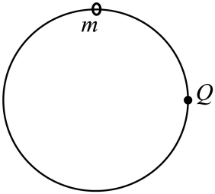
A. 在Q点最大 B. 在Q点最小 C. 先减小后增大 D. 先增大后减小
18. 在电荷量为Q的点电荷产生的电场中，将无限远处的电势规定为零时，距离该点电荷r处的电势为，其中k为静电力常量，多个点电荷产生的电场中某点的电势，等于每个点电荷单独存在的该点的电势的代数和。电荷量分别为和的两个点电荷产生的电场的等势线如图中曲线所示（图中数字的单位是伏特），则（ ）
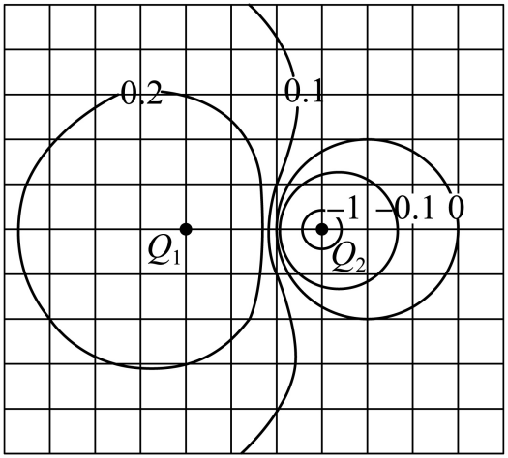
A. ， B. ， C. ， D. ，
19. 如图，理想变压器的副线圈接入电路的匝数可通过滑动触头T调节，副线圈回路接有滑动变阻器R、定值电阻和、开关S。S处于闭合状态，在原线圈电压不变的情况下，为提高的热功率，可以（ ）
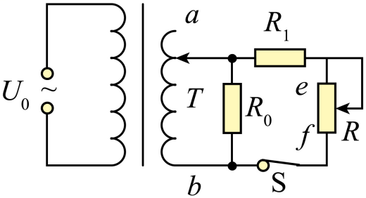
A. 保持T不动，滑动变阻器R的滑片向f端滑动
B. 将T向b端移动，滑动变阻器R的滑片位置不变
C. 将T向a端移动，滑动变阻器R的滑片向f端滑动
D. 将T向b端移动，滑动变阻器R的滑片向e端滑动
20. 蹦床运动中，体重为的运动员在时刚好落到蹦床上，对蹦床作用力大小F与时间t的关系如图所示。假设运动过程中运动员身体始终保持竖直，在其不与蹦床接触时蹦床水平。忽略空气阻力，重力加速度大小取。下列说法正确的是（ ）
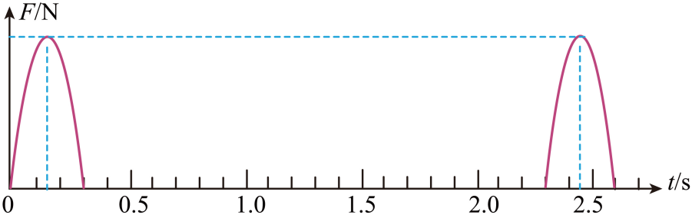
A. 时，运动员的重力势能最大
B. 时，运动员的速度大小为
C 时，运动员恰好运动到最大高度处
D. 运动员每次与蹦床接触到离开过程中对蹦床的平均作用力大小为
21. 如图，一绝缘细绳跨过两个在同一竖直面（纸面）内的光滑定滑轮，绳的一端连接一矩形金属线框，另一端连接一物块。线框与左侧滑轮之间的虚线区域内有方向垂直纸面的匀强磁场，磁场上下边界水平，在时刻线框的上边框以不同的初速度从磁场下方进入磁场。运动过程中，线框始终在纸面内且上下边框保持水平。以向上为速度的正方向，下列线框的速度v随时间t变化的图像中可能正确的是（ ）
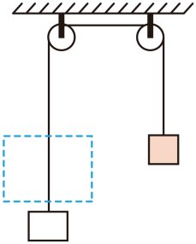
A. 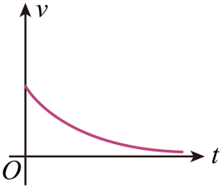 B. 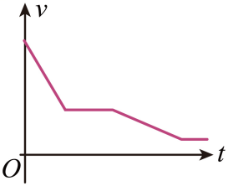
C. 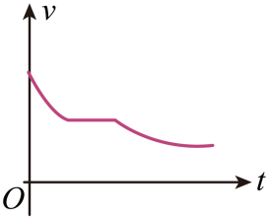 D. 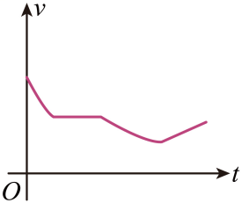
三、非选择题（174分）
22. 学生小组为了探究超重和失重现象，将弹簧测力计挂在电梯内，测力计下端挂一物体。已知当地重力加速度大小为。
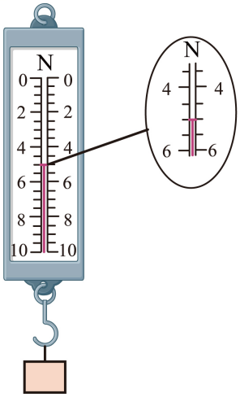
（1）电梯静止时测力计示数如图所示，读数为_____N（结果保留1位小数）；
（2）电梯上行时，一段时间内测力计的示数为，则此段时间内物体处于_____（填“超重”或“失重”）状态，电梯加速度大小为_____ （结果保留1位小数）。
23. 电阻型氧气传感器阻值会随所处环境中的氧气含量发生变化。在保持流过传感器的电流（即工作电流）恒定的条件下，通过测量不同氧气含量下传感器两端的电压，建立电压与氧气含量之间的对应关系，这一过程称为定标。一同学用图（a）所示电路对他制作的一个氧气传感器定标。实验器材有：装在气室内的氧气传感器（工作电流）、毫安表（内阻可忽略）、电压表、电源、滑动变阻器、开关、导线若干、5个气瓶（氧气含量分别为、、、、）。
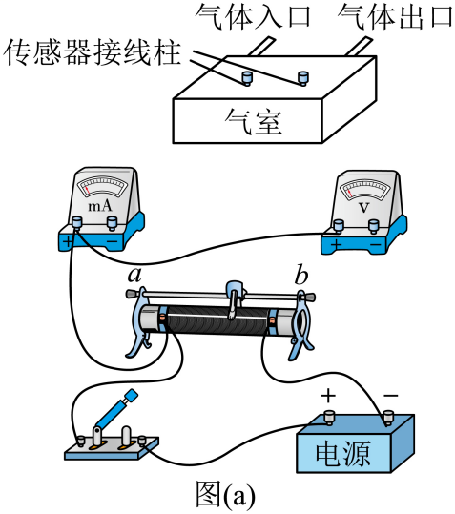
（1）将图（a）中的实验器材间的连线补充完整_____，使其能对传感器定标；
（2）连接好实验器材，把氧气含量为1%的气瓶接到气体入口；
（3）把滑动变阻器的滑片滑到_____端（填“a”或“b”），闭合开关；
（4）缓慢调整滑动变阻器的滑片位置，使毫安表的示数为，记录电压表的示数U；
（5）断开开关，更换气瓶，重复步骤（3）和（4）；
（6）获得的氧气含量分别为、、和的数据已标在图（b）中；氧气含量为时电压表的示数如图（c），该示数为______V（结果保留2位小数）。
现测量一瓶待测氧气含量的气体，将气瓶接到气体入口，调整滑动变阻器滑片位置使毫安表的示数为，此时电压表的示数为1.50V，则此瓶气体的氧气含量为_____（结果保留整数）。
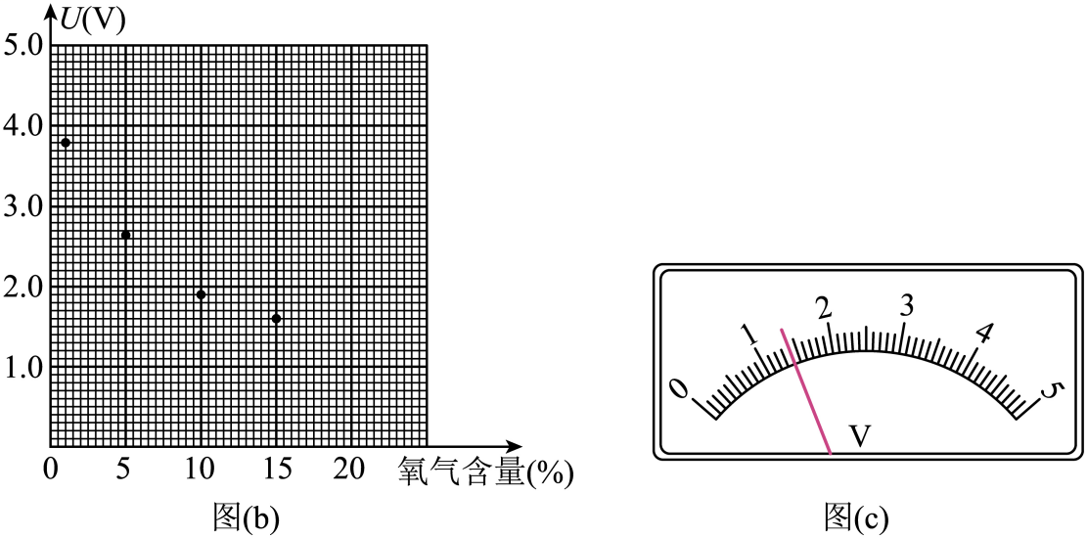
24. 为抢救病人，一辆救护车紧急出发，鸣着笛沿水平直路从时由静止开始做匀加速运动，加速度大小，在时停止加速开始做匀速运动，之后某时刻救护车停止鸣笛，时在救护车出发处的人听到救护车发出的最后的鸣笛声。已知声速，求：
（1）救护车匀速运动时的速度大小；
（2）在停止鸣笛时救护车距出发处的距离。
25. 如图，金属导轨平行且水平放置，导轨间距为L，导轨光滑无摩擦。定值电阻大小为R，其余电阻忽略不计，电容大小为C。在运动过程中，金属棒始终与导轨保持垂直。整个装置处于竖直方向且磁感应强度为B的匀强磁场中。
(1)开关S闭合时，对金属棒施加以水平向右的恒力，金属棒能达到的最大速度为v₀。当外力功率为定值电阻功率的两倍时，求金属棒速度v的大小。
(2)当金属棒速度为v时，断开开关S，改变水平外力并使金属棒匀速运动。当外力功率为定值电阻功率的两倍时，求电容器两端的电压以及从开关断开到此刻外力所做的功。
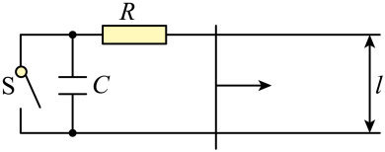
26. 钴在新能源、新材料领域具有重要用途。某炼锌废渣含有锌、铅、铜、铁、钴、锰的价氧化物及锌和铜的单质。从该废渣中提取钴的一种流程如下。
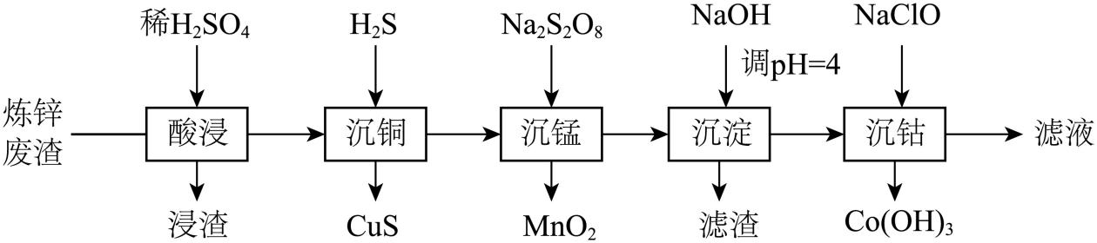
注：加沉淀剂使一种金属离子浓度小于等于，其他金属离子不沉淀，即认为完全分离。
已知：①
②以氢氧化物形式沉淀时，和溶液的关系如图所示。
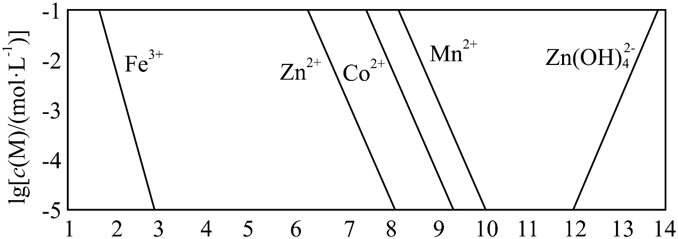
回答下列问题：
（1）“酸浸”前，需将废渣磨碎，其目的是_____。
（2）“酸浸”步骤中，发生反应的化学方程式是_____。
（3）假设“沉铜”后得到的滤液中和均为，向其中加入至沉淀完全，此时溶液中_____，据此判断能否实现和的完全分离_____(填“能”或“不能”)。
（4）“沉锰”步骤中，生成，产生的物质的量为_____。
（5）“沉淀”步骤中，用调，分离出的滤渣是_____。
（6）“沉钴”步骤中，控制溶液，加入适量的氧化，其反应的离子方程式为_____。
（7）根据题中给出的信息，从“沉钴”后的滤液中回收氢氧化锌的方法是_____。
27. (俗称过氧化脲)是一种消毒剂，实验室中可用尿素与过氧化氢制取，反应方程式如下：
(一)过氧化脲的合成
烧杯中分别加入、蒸馏水和尿素，搅拌溶解。下反应，冷却结晶、过滤、干燥，得白色针状晶体。
(二)过氧化脲性质检测
I．过氧化脲溶液用稀酸化后，滴加溶液，紫红色消失。
Ⅱ．过氧化脲溶液用稀酸化后，加入溶液和四氯化碳，振荡，静置。
(三)产品纯度测定
溶液配制：称取一定量产品，用蒸馏水溶解后配制成溶液。
滴定分析：量取过氧化脲溶液至锥形瓶中，加入一定量稀，用准确浓度的溶液滴定至微红色，记录滴定体积，计算纯度。
回答下列问题：
（1）过滤中使用到的玻璃仪器有_____(写出两种即可)。
（2）过氧化脲的产率为_____。
（3）性质检测Ⅱ中的现象为_____。性质检则I和Ⅱ分别说明过氧化脲具有的性质是_____。
（4）下图为“溶液配制”的部分过程，操作a应重复3次，目的是_____，定容后还需要的操作为_____。
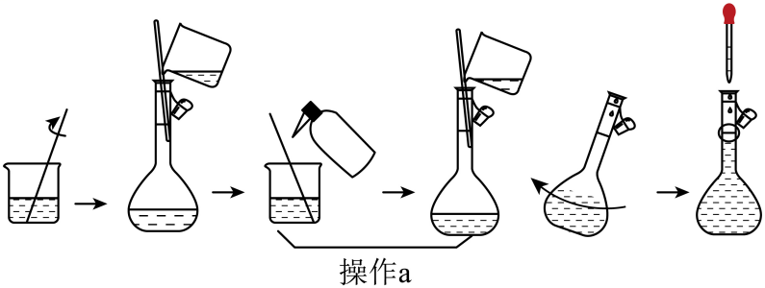
（5）“滴定分析”步骤中，下列操作错误的是_____(填标号)。
A. 溶液置于酸式滴定管中
B. 用量筒量取过氧化脲溶液
C. 滴定近终点时，用洗瓶冲洗锥形瓶内壁
D. 锥形瓶内溶液变色后，立即记录滴定管液面刻度
（6）以下操作导致氧化脲纯度测定结果偏低的是_____(填标号)。
A. 容量瓶中液面超过刻度线
B. 滴定管水洗后未用溶液润洗
C. 摇动锥形瓶时溶液滴到锥形瓶外
D. 滴定前滴定管尖嘴处有气泡，滴定后气泡消失
28. 甲烷转化为多碳化合物具有重要意义。一种将甲烷溴化再偶联为丙烯()的研究所获得的部分数据如下。回答下列问题：
（1）已知如下热化学方程式：
计算反应的_____。
（2）与反应生成，部分会进一步溴化。将和。通入密闭容器，平衡时，、与温度的关系见下图(假设反应后的含碳物质只有、和)。
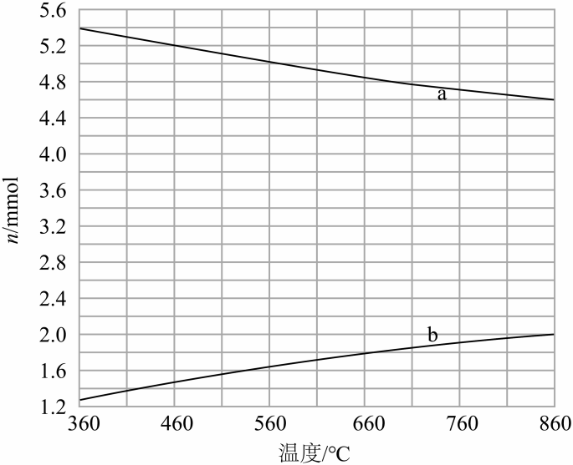
(i)图中的曲线是_____(填“a”或“b”)。
(ii)时，的转化_____，_____。
(iii)时，反应的平衡常数_____。
（3）少量可提高生成的选择性。时，分别在有和无的条件下，将和，通入密闭容器，溴代甲烷的物质的量(n)随时间(t)的变化关系见下图。
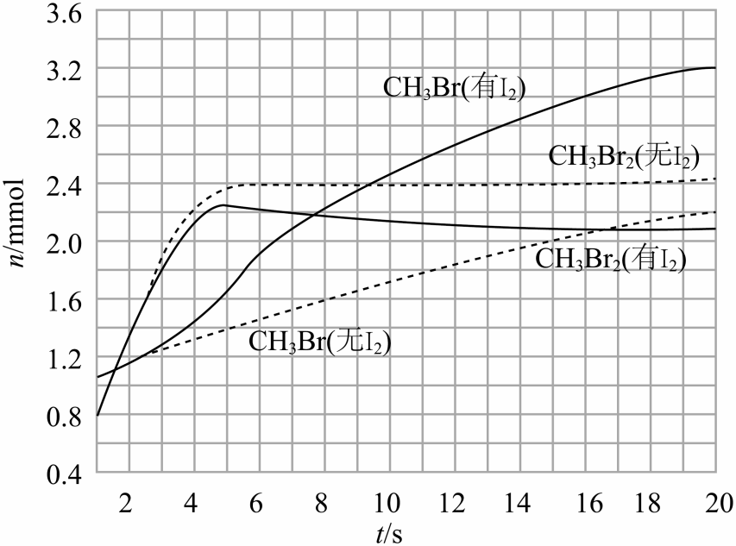
(i)在之间，有和无时的生成速率之比_____。
(ii)从图中找出提高了选择性的证据：_____。
(ⅲ)研究表明，参与反应的可能机理如下：
①
②
③
④
⑤
⑥
根据上述机理，分析提高选择性的原因：_____。
29. 在自然条件下，某植物叶片光合速率和呼吸速率随温度变化的趋势如图所示。回答下列问题。
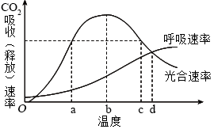
（1）该植物叶片在温度a和c时的光合速率相等，叶片有机物积累速率________（填“相等”或“不相等”），原因是________________________________。
（2）在温度d时，该植物体的干重会减少，原因是________________________________。
（3）温度超过b时，该植物由于暗反应速率降低导致光合速率降低。暗反应速率降低的原因可能是________________________________。（答出一点即可）
（4）通常情况下，为了最大程度地获得光合产物，农作物在温室栽培过程中，白天温室的温度应控制在________最大时的温度。
30. 某种病原体的蛋白质A可被吞噬细胞摄入和处理，诱导特异性免疫。回答下列问题。
（1）病原体感染诱导产生浆细胞的特异性免疫方式属于________。
（2）溶酶体中的蛋白酶可将蛋白质A的一条肽链水解成多个片段，蛋白酶切断的化学键是________。
（3）不采用荧光素标记蛋白质A，设计实验验证蛋白质A的片段可出现在吞噬细胞的溶酶体中，简要写出实验思路和预期结果______。
31. 鸟类B曾濒临灭绝。在某地发现7只野生鸟类B后，经保护其种群规模逐步扩大。回答下列问题。
（1）保护鸟类B采取“就地保护为主，易地保护为辅”模式。就地保护是________。
（2）鸟类B经人工繁育达到一定数量后可放飞野外。为保证鸟类B正常生存繁殖，放飞前需考虑的野外生物因素有________________。（答出两点即可）
（3）鸟类B的野生种群稳步增长。通常，种群呈“S”型增长的主要原因是________。
（4）保护鸟类B等濒危物种的意义是________________________。
32. 袁隆平研究杂交水稻，对粮食生产具有突出贡献。回答下列问题。
（1）用性状优良的水稻纯合体（甲）给某雄性不育水稻植株授粉，杂交子一代均表现雄性不育；杂交子一代与甲回交（回交是杂交后代与两个亲本之一再次交配），子代均表现雄性不育；连续回交获得性状优良的雄性不育品系（乙）。由此推测控制雄性不育的基因（A）位于________________（填“细胞质”或“细胞核”）。
（2）将另一性状优良的水稻纯合体（丙）与乙杂交，F₁均表现雄性可育，且长势与产量优势明显，F₁即为优良的杂交水稻。丙的细胞核基因R的表达产物能够抑制基因A的表达。基因R表达过程中，以mRNA为模板翻译产生多肽链的细胞器是________。F₁自交子代中雄性可育株与雄性不育株的数量比为________________。
（3）以丙为父本与甲杂交（正交）得F₁，F₁自交得F₂，则F₂中与育性有关的表现型有________种。反交结果与正交结果不同，反交的F₂中与育性有关的基因型有________种。
二、选考题（共45分）
[物理——选修3-3]（15分）
33.Ⅰ如图，四个相同的绝热试管分别倒立在盛水的烧杯a、b、c、d中，平衡后烧杯a、b、c中的试管内外水面的高度差相同，烧杯d中试管内水面高于试管外水面。已知四个烧杯中水的温度分别为、、、，且。水的密度随温度的变化忽略不计。下列说法正确的是（ ）
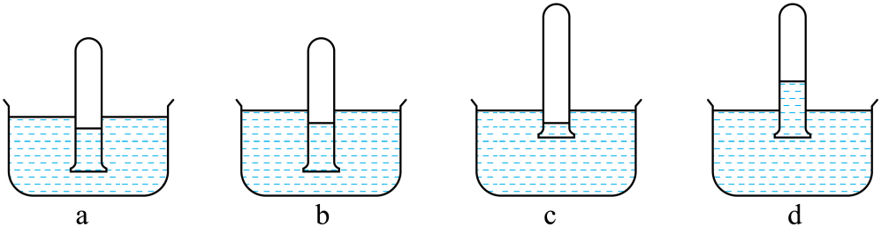
A. a中水的饱和气压最小
B. a、b中水的饱和气压相等
C. c、d中水的饱和气压相等
D. a、b中试管内气体的压强相等
E. d中试管内气体的压强比c中的大
Ⅱ如图，一竖直放置的汽缸内密封有一定量的气体，一不计厚度的轻质活塞可在汽缸内无摩擦滑动，移动范围被限制在卡销a、b之间，b与汽缸底部的距离，活塞的面积为。初始时，活塞在卡销a处，汽缸内气体的压强、温度与活塞外大气的压强、温度相同，分别为和。在活塞上施加竖直向下的外力，逐渐增大外力使活塞缓慢到达卡销b处（过程中气体温度视为不变），外力增加到并保持不变。
（1）求外力增加到时，卡销b对活塞支持力大小；
（2）再将汽缸内气体加热使气体温度缓慢升高，求当活塞刚好能离开卡销b时气体的温度。
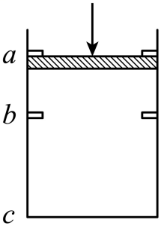
[物理——选修3-4]（15分）
34.Ⅰ一列简谐横波沿x轴传播，周期为，时刻的波形曲线如图所示，此时介质中质点b向y轴负方向运动，下列说法正确的是（ ）
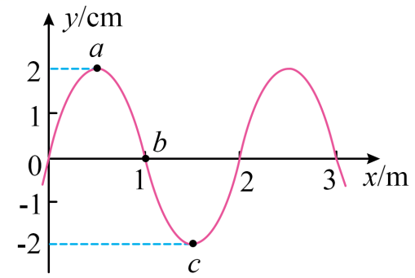
A. 该波的波速为
B. 该波沿x轴正方向传播
C. 时质点a和质点c运动方向相反
D. 时介质中质点a向y轴负方向运动
E. 时介质中质点b的速率达到最大值
Ⅱ一玻璃柱的折射率，其横截面为四分之一圆，圆的半径为R，如图所示。截面所在平面内，一束与AB边平行的光线从圆弧入射。入射光线与AB边的距离由小变大，距离为h时，光线进入柱体后射到BC边恰好发生全反射。求此时h与R的比值。
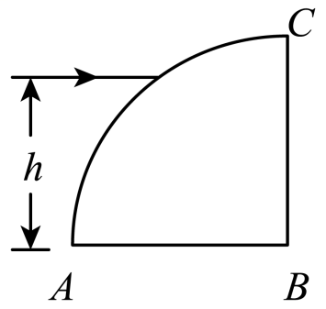
[化学—选修3：物质结构与性质]
35. ⅣA族元素具有丰富的化学性质，其化合物有着广泛的应用。回答下列问题：
（1）该族元素基态原子核外未成对电子数为_____，在与其他元素形成化合物时，呈现的最高化合价为_____。
（2）俗称电石，该化合物中不存在的化学键类型为_____(填标号)。
a．离子键 b．极性共价键 c．非极性共价键 d．配位键
（3）一种光刻胶薄膜成分为聚甲基硅烷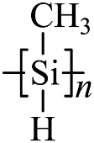，其中电负性最大的元素是_____，硅原子的杂化轨道类型为_____。
（4）早在青铜器时代，人类就认识了锡。锡的卤化物熔点数据如下表，结合变化规律说明原因：_____。
物质
熔点/ | 442 |  | 29 | 143

（5）结晶型可作为放射性探测器元件材料，其立方晶胞如图所示。其中的配位数为_____。设为阿伏加德罗常数的值，则该晶体密度为_____(列出计算式)。
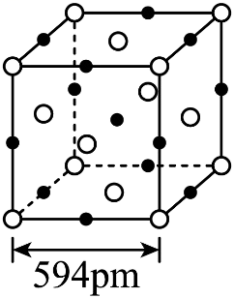
[化学—选修5：有机化学基础]
36. 白藜芦醇(化合物I)具有抗肿瘤、抗氧化、消炎等功效。以下是某课题组合成化合物I的路线。
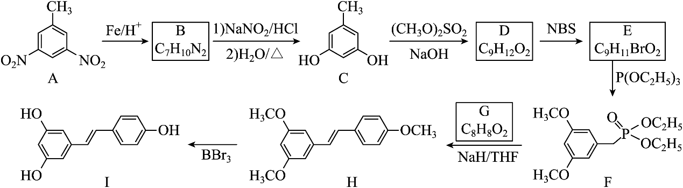
回答下列问题：
（1）A中的官能团名称为_____。
（2）B的结构简式为_____。
（3）由C生成D的反应类型为_____。
（4）由E生成F的化学方程式为_____。
（5）已知G可以发生银镜反应，G的化学名称为_____。
（6）选用一种鉴别H和I的试剂并描述实验现象_____。
（7）I的同分异构体中，同时满足下列条件的共有_____种(不考虑立体异构)。
①含有手性碳(连有4个不同的原子或基团的碳为手性碳)；
②含有两个苯环；③含有两个酚羟基；④可发生银镜反应。
[生物-选修1：生物技术实践]（15分）
37. 合理使用消毒液有助于减少传染病的传播。某同学比较了3款消毒液A、B、C杀灭细菌的效果，结果如图所示。回答下列问题。
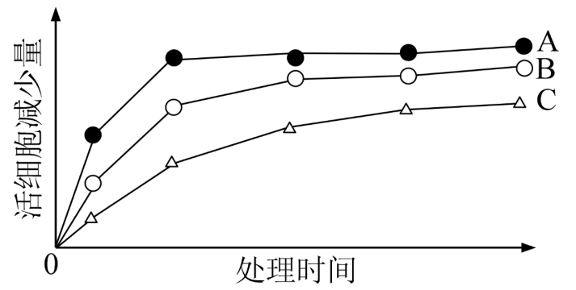
（1）该同学采用显微镜直接计数法和菌落计数法分别测定同一样品的细菌数量，发现测得的细菌数量前者大于后者，其原因是________________________。
（2）该同学从100 mL细菌原液中取1 mL加入无菌水中得到10 mL稀释菌液，再从稀释菌液中取200 μL涂布平板，菌落计数的结果为100，据此推算细菌原液中细菌浓度为________________个/mL。
（3）菌落计数过程中，涂布器应先在酒精灯上灼烧，冷却后再涂布。灼烧的目的是________，冷却的目的是________________________。
（4）据图可知杀菌效果最好的消毒液是________，判断依据是________________。（答出两点即可）
（5）鉴别培养基可用于反映消毒液杀灭大肠杆菌效果。大肠杆菌在伊红美蓝培养基上生长的菌落呈________色。
[生物-选修3：现代生物科技专题]（15分）
38. 某同学采用基因工程技术在大肠杆菌中表达蛋白E。回答下列问题。
（1）该同学利用PCR扩增目的基因。PCR的每次循环包括变性、复性、延伸3个阶段，其中DNA双链打开成为单链的阶段是________________，引物与模板DNA链碱基之间的化学键是________。
（2）质粒载体上有限制酶a、b、c的酶切位点，限制酶的切割位点如图所示。构建重组质粒时，与用酶a单酶切相比，用酶a和酶b双酶切的优点体现在________（答出两点即可）；使用酶c单酶切构建重组质粒时宜选用的连接酶是________。
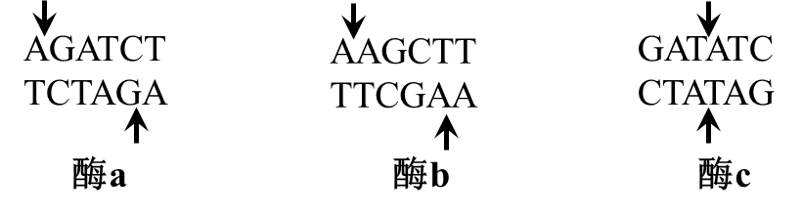
（3）将重组质粒转入大肠杆菌前，通常先将受体细胞处理成感受态，感受态细胞的特点是________；若要验证转化的大肠杆菌中含有重组质粒，简要的实验思路和预期结果是________________。
（4）蛋白E基因中的一段DNA编码序列（与模板链互补）是GGGCCCAAGCTGAGATGA，编码从GGG开始，部分密码子见表。若第一个核苷酸G缺失，则突变后相应肽链的序列是________________________。
氨基酸 | 密码子
赖氨酸 | AAG
精氨酸 | AGA
丝氨酸 | AGC
脯氨酸 | CCA
 | CCC
亮氨酸 | CUG
甘氨酸 | GGC
 | GGG
终止 | UGA

